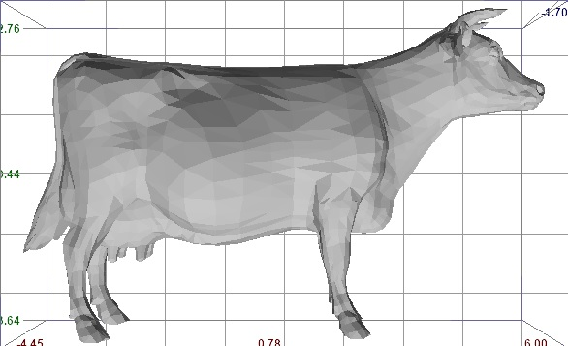

Оригинал. 5804 грани

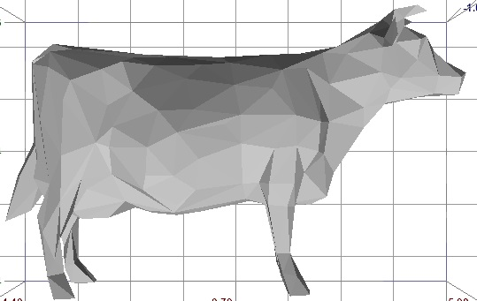

Наш результат. 580 граней (10%)

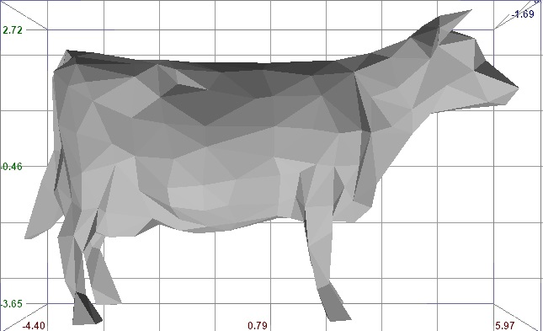

MeshLab. 580 граней (10%)

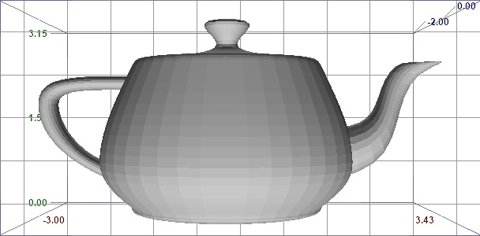

Оригинал. 6320 грани

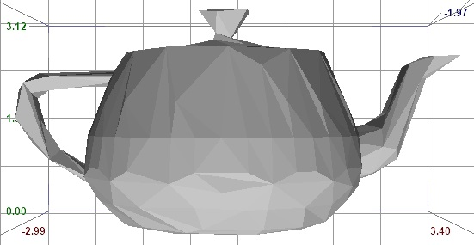

Наш результат. 632 грани (10%)

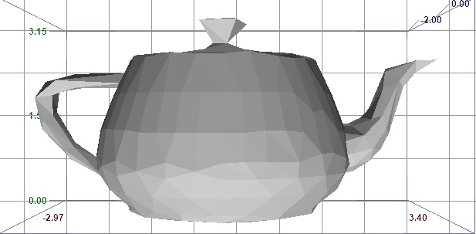

MeshLab. 632 грани (10%)

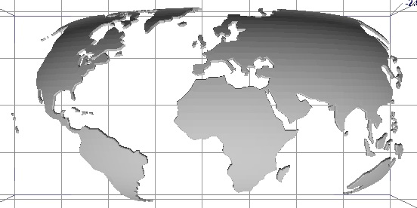

Оригинал. 8982 грани

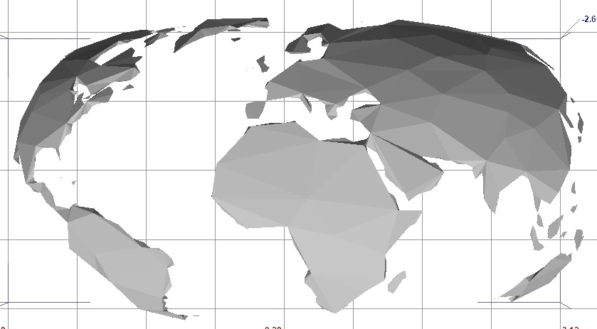

Наш результат. 898 граней (10%)

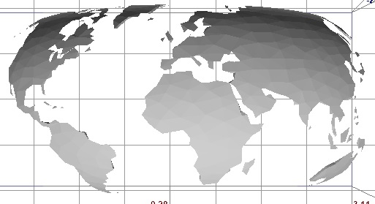

MeshLab. 898 граней (10%)

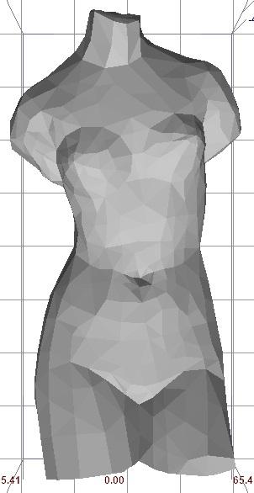 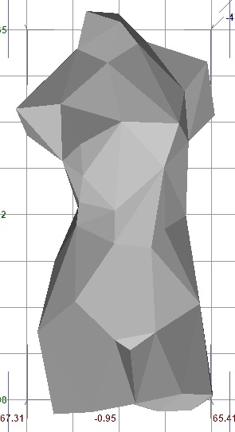

Оригинал. 1418 граней Наш результат. 142 грани (10%)

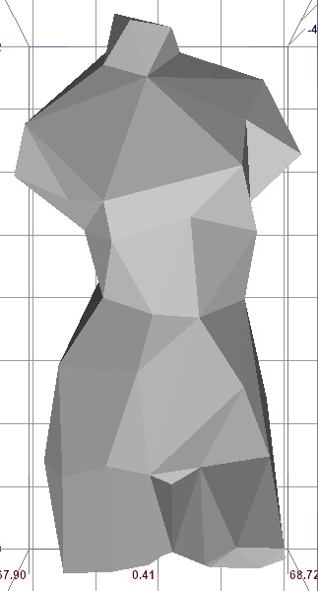

MeshLab. 142 грани (10%)

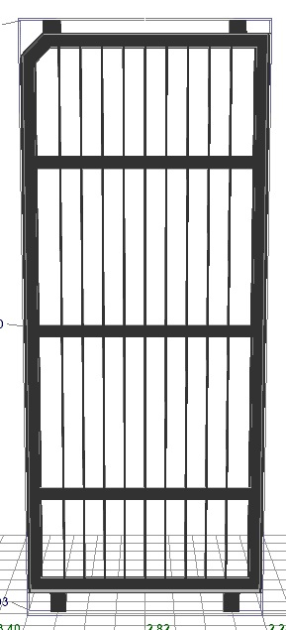 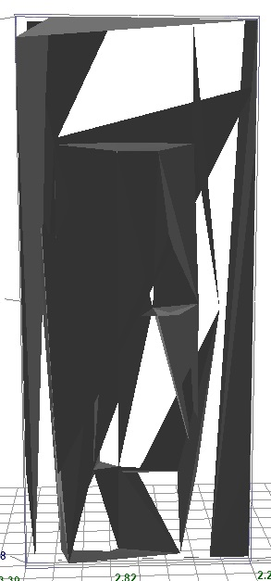

Оригинал. 1160 граней Наш результат. 160 граней (10%)

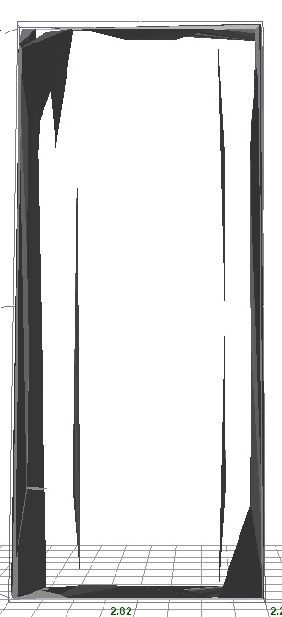

MeshLab. 160 граней (10%)

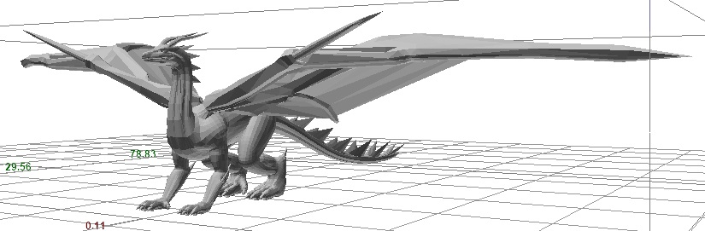

Оригинал. 37986 граней

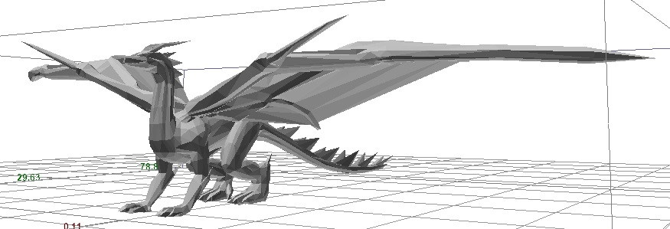

Наш результат. 3799 граней (10%)

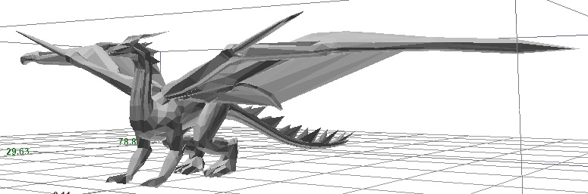

MeshLab. 3799 граней (10%)

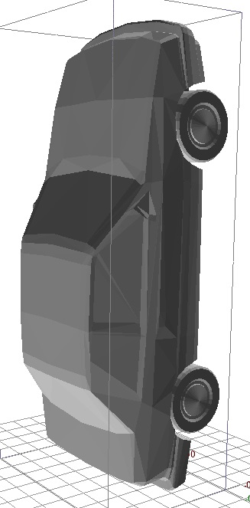 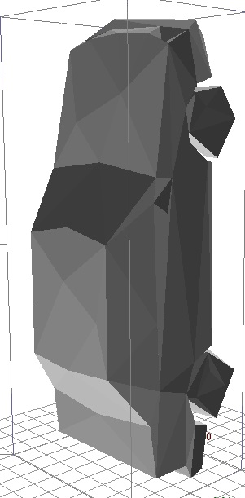

Оригинал. 2570 граней Наш результат. 257 грани (10%)

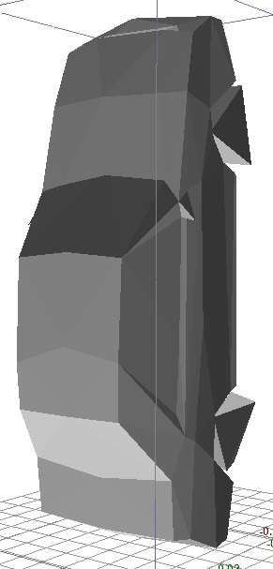

MeshLab. 257 граней (10%)

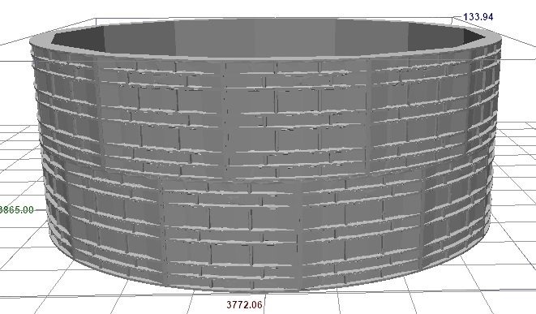

Оригинал. 212620 граней

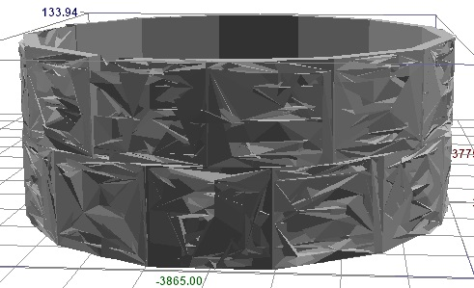

Наш результат. 21262 грани (10%)

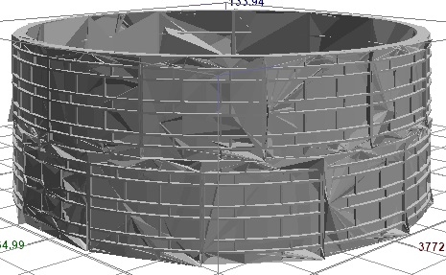

MeshLab. 21262 грани (10%)